Муниципальное бюджетное дошкольное образовательное учреждение
детский сад № 47 комбинированного вида

«Посадка семян цветов ВИОЛы: ВЫРАЩИВАНИЕ И УХОД»

Подготовили:
Воспитатель
Бабаханова Рейхан Казанфар кызы
Тел:89113063607
Эл.почта: reihanochka@mail.ru
Воспитанник:
Семёнов Владимир,6л

ЗАТО г. Североморск
2020г.

Тема: Выращивание виолы.
Цель: развивать представление детей о жизни растения, его размножения и строения.
Задачи: познакомить с последовательностью при посадке семян для выращивания рассады;
воспитывать у детей толерантное отношение к единым общечеловеческим ценностям в соответствии с принципом сохранения культурного и природного разнообразия; желание ухаживать за посаженными растениями;
формировать у детей активную жизненную позицию по отношению к глобальным проблемам, стоящими перед человечеством.
Материалы: иллюстрации с изображениями цветов виолы, которые дети будут высаживать, подготовленные к посеву семена, горшки, лейки с водой, клеенка.

Виолы в народе называют «Анютиными глазками». Виола - невысокое растение с ярким одиночным цветком. Цветки бывают разной формы и расцветки. Она неприхотлива в уходе, если высадить ее крепкой рассадой, выращенной заранее. Рассада виолы, выращенная из семян, зацветет намного быстрее, чем растения, полученные от их посева в открытый грунт.
Виолы цветут несколько раз за сезон, цветы и стебли намного меньше, но зато на одном стебле может вырасти около 5 бутонов, из-за чего клумба смотрится объёмной.

30марта посадили семена. Через 10 дней выглянули первые всходы.
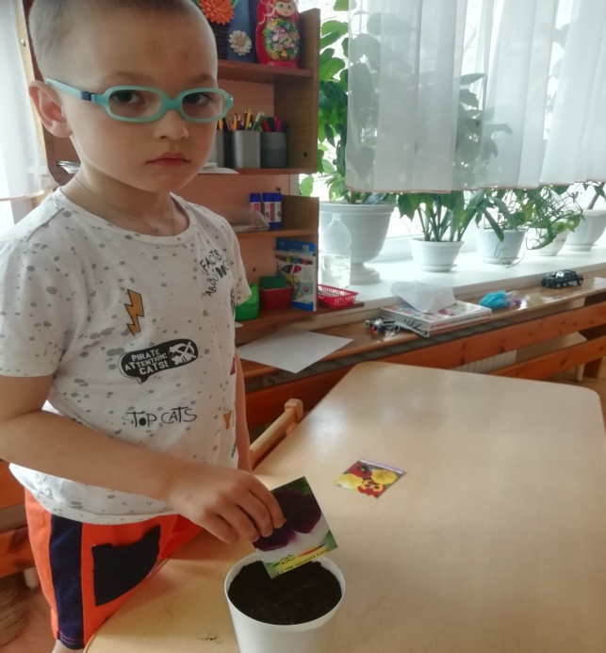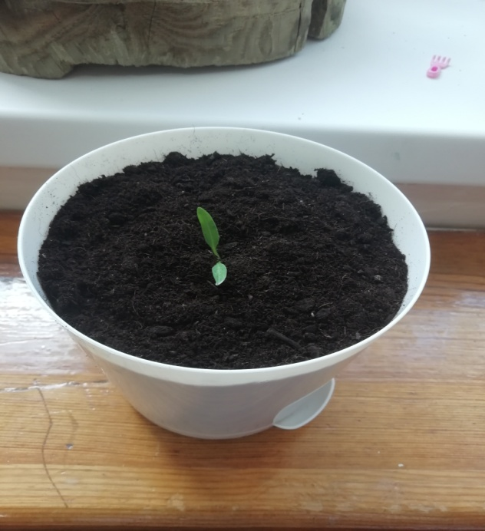

После всходов цветок поставили под солнечные лучи, так как, на солнце цветки вырастают крупными.

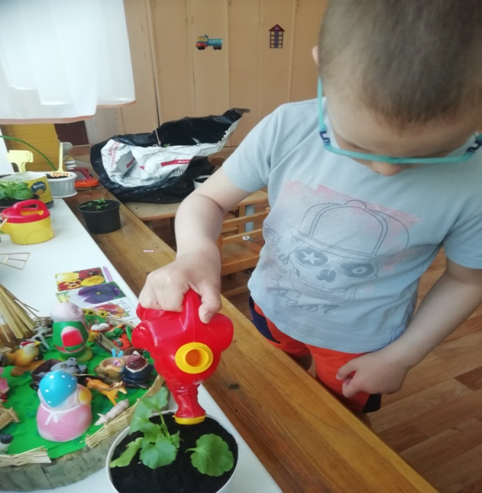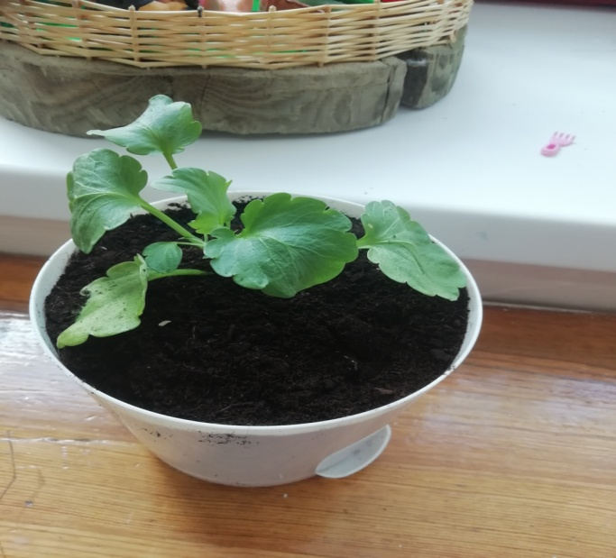

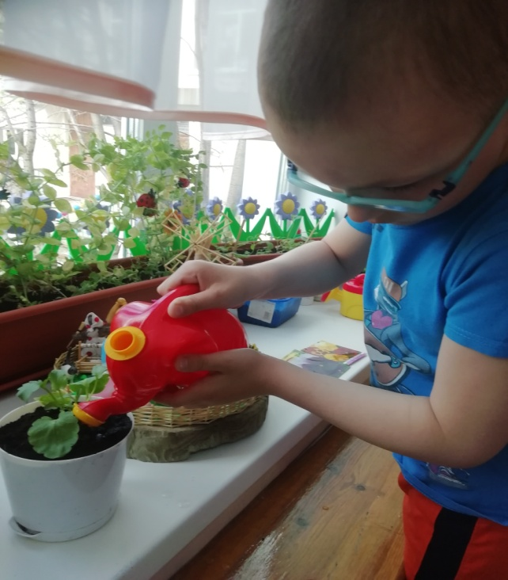
Ежедневный уход, подкормка, полив принесли свои плоды. В конце апреля ,в начале мая у цветка появились много листочков.

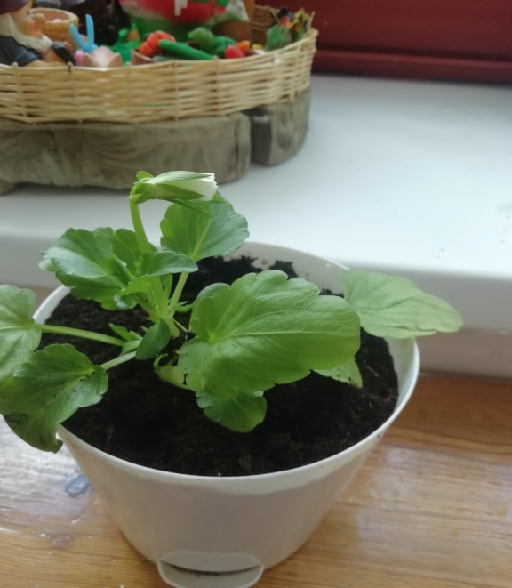

А в мае уже показались первые бутоны.

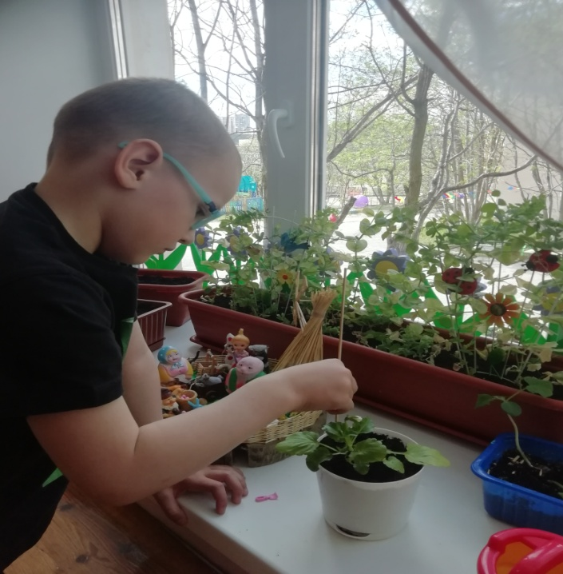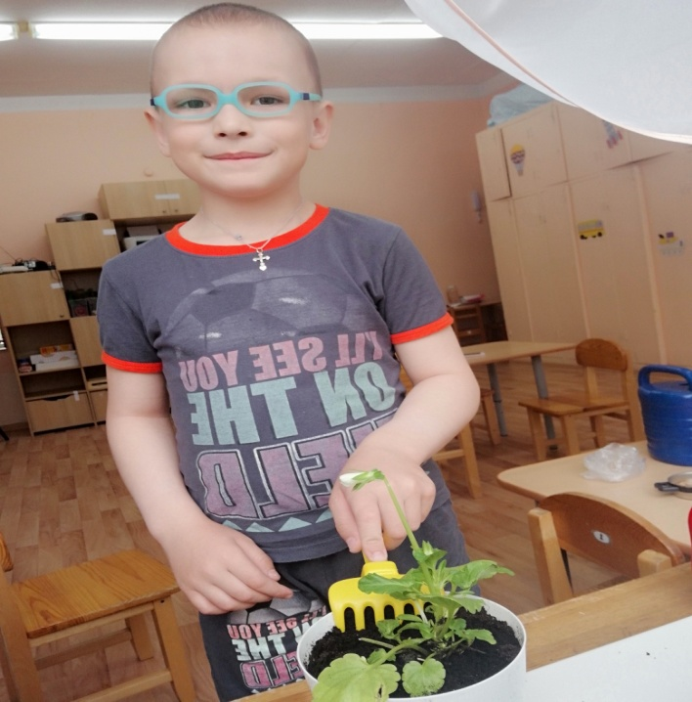

Через 2 месяца после посева семян цветок наш полностью зацвёл.

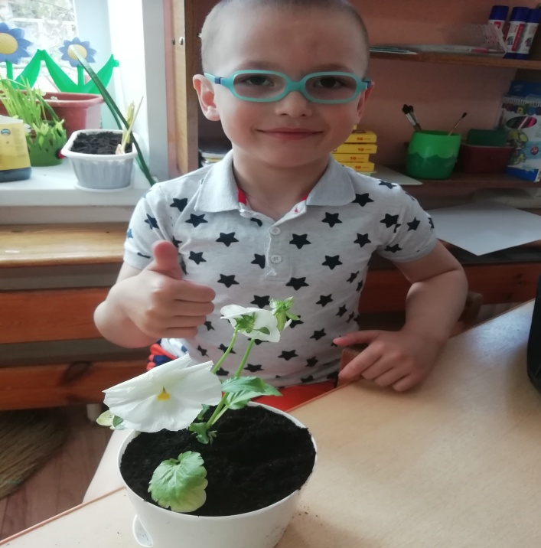

В июне пересадили в открытый грунт, на территории детского сада.

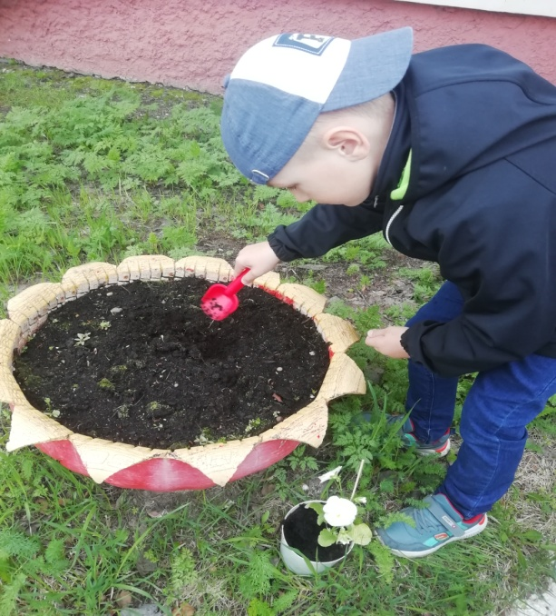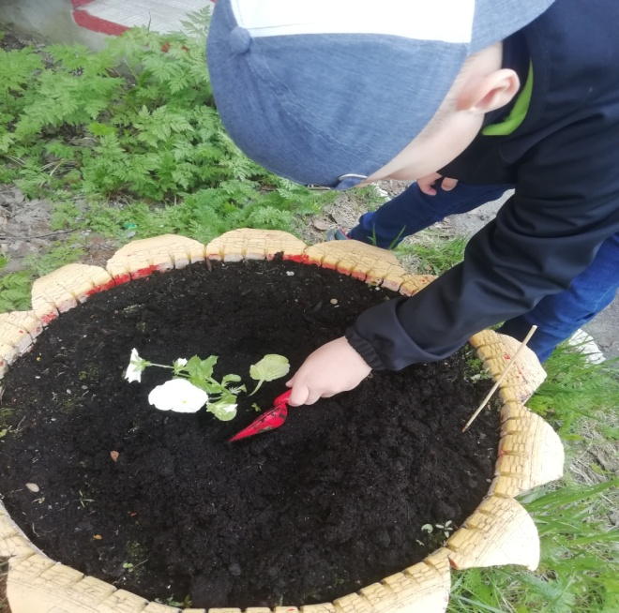

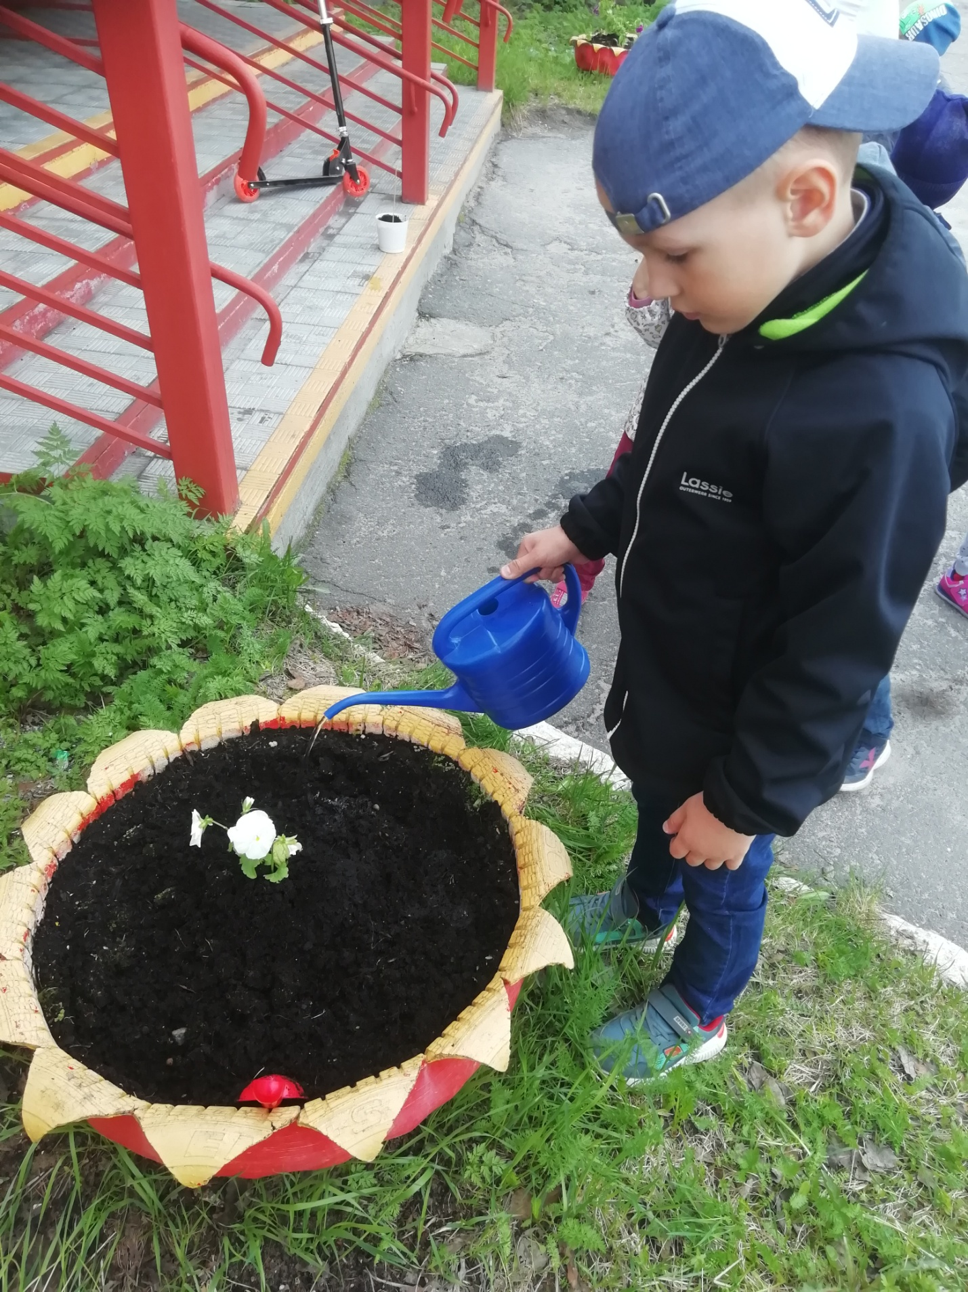

Рекомендации по высадке рассады и уход
В апреле-мае рассаду виолы высаживают в открытый грунт. Цветы любят полутень, но можно сажать и в солнечные места. На солнце цветки вырастают крупными. Цветы растения являются перекрестноопыляемыми, поэтому следует рассаживать сорта в отдалении друг от друга.
Основной уход: ежедневный полив; подкормка минеральными удобрениями каждые 2-3 недели; прополка; укрывание на зиму опилками, лапником.
Виолу можно высаживать не только на хорошо освещенных участках, но и в полутени. При этом цветение ее более продолжительное, но страдает декоративность растения .Растение хорошо растет на влажных плодородных суглинках. Из удобрений предпочтительнее использовать комплексное калиевое, азотное и фосфорное, для рассады – аммиачную селитру и суперфосфат. Виола не переносит подкормки свежим навозом. Дальнейший уход состоит в регулярных подкормках, рыхлении и поливе.
При недостатке влаги виола быстро заканчивает цветение, поэтому почву необходимо постоянно поддерживать во влажном состоянии. Чтобы анютины глазки продолжали цвести как можно дольше, завязавшиеся семена нужно своевременно удалять, особенно это касается растений, посаженных в ящики и контейнеры. Высаженная в грунт, виола дает самосев. Высохшие коробочки растрескиваются и выстреливают семена на некоторое расстояние, поэтому на следующий после посадки год цветущую виолу можно обнаружить в самых неожиданных местах. Когда кустики виолы отцветут, обрежьте их, оставив 4-5 см. Это поможет растениям цвести более обильно.
Через 2-3 недели из спящих почек образуются новые побеги и цветение возобновится, особенно обильным оно будет весной следующего года.

Дневник наблюдений за посадкой
